Доступність маломобільних груп населення до спортивних закладів міста
№ | Адреса об`єкта | Призначення об`єкта | Доступність мало мобільних груп населення до об`єкту (кнопка виклику, пандус, тощо) | Фото об`єкта
1 | 2 | 3 | 4 | 5
1 | пров.Музейний, 1 | ПНЗ ДЮСШ | Пандус | 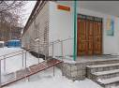
2 | вул.Ушинського, 12 | ПНЗ ДЮСШ | Доступ вільний | 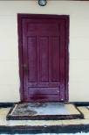
3 | вул. Корольова Сергія, 3 | ПНЗ ДЮСШ | Доступ вільний | 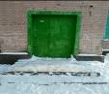
4 | вул.Корольова Сергія, 1а | КБУ «Фізкультурно-спортивний комплекс ім.В.М.Шкуренко» | Пандус з поручнями | 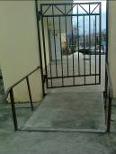
5 | вул. Світличної Ганни, 52 | Центр по спортивній роботі для осіб з інвалідністю «ФСК ім. В.М.Шкуренка» | Зручний під’їзд, доступ у приміщення вільний | 